**Actividad 13 - SELECT**

Wuke Zhang

1-ASIR

1 - Toda la información de las ciudades de España.

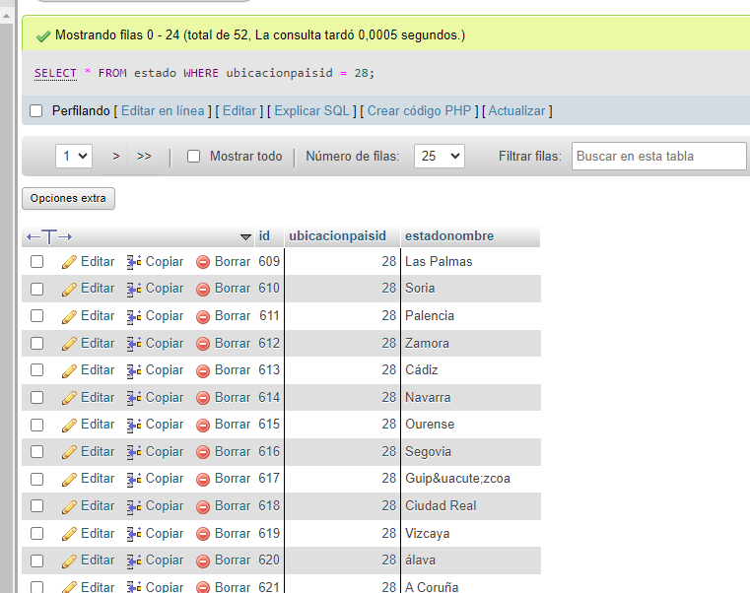

2 - El nombre de todas las ciudades de Francia.

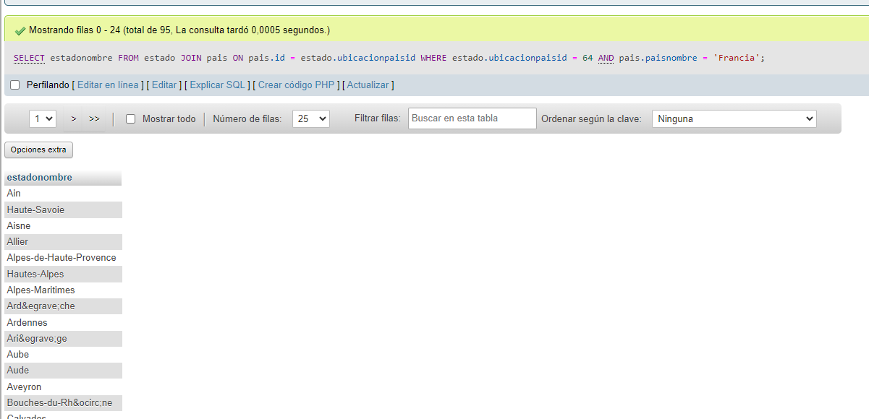

3 - Las 10 primeras ciudades de España ordenadas por orden alfabético.

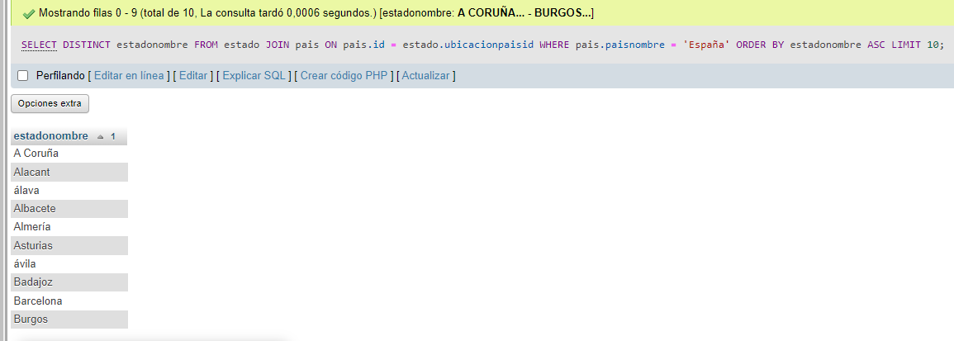

4 - Las 10 primeras ciudades de España que empiecen por ‘M’ pero que no esté Madrid.

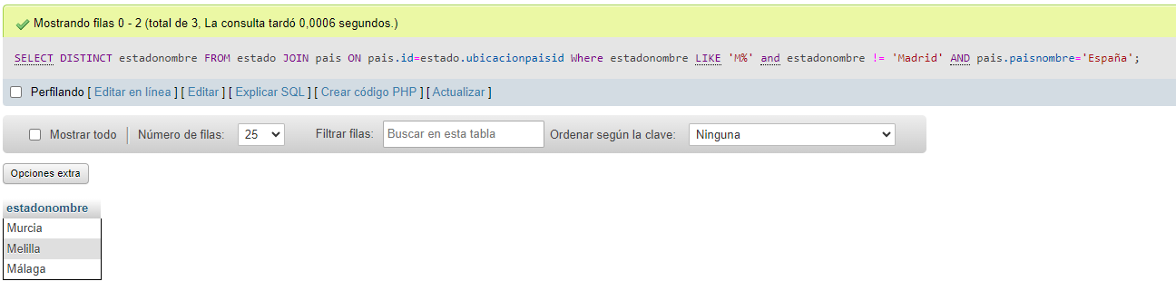

5 - Todas las ciudades que pertenezcan a España o a Francia que tengan menos de 5 letras.

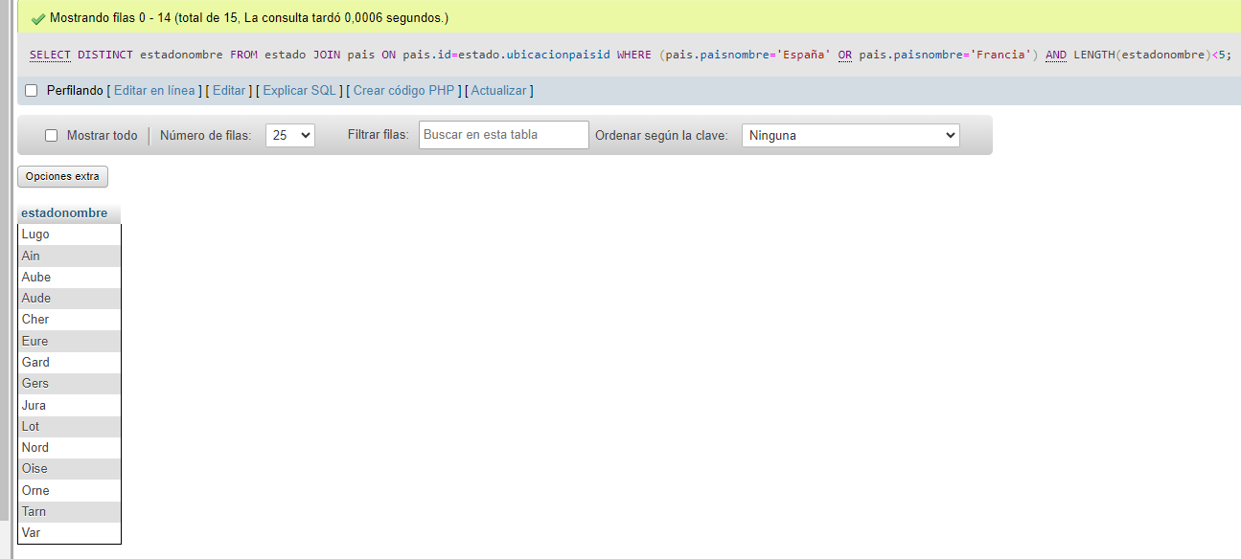

6 - Contar la cantidad de veces que está la ciudad de Madrid y Barcelona en la base de datos.

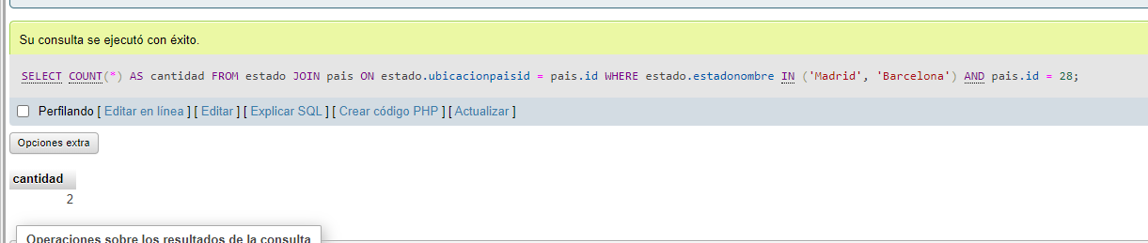

7 - Contar el número de países cuyo nombre son dos palabras o más.

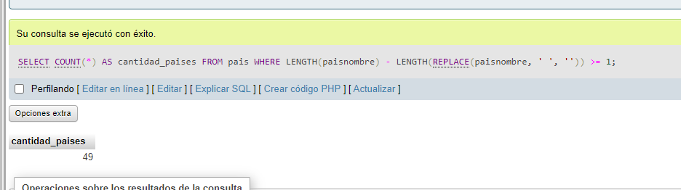

8 - El nombre de los países, cuyo nombre, empiezan y terminan por ‘A’.

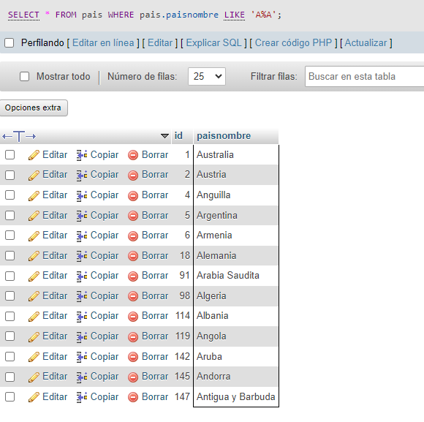

9 - El nombre de la ciudad cuyo id sea 250344.

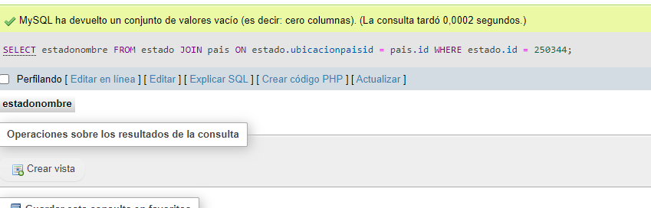

No hay ni uno que llegue a 250344

10 - Haciendo uso del INSERT, introduce en la base de datos un país inventado por ti con su correspondiente código (también inventado) y añádele 5 ciudades (también inventadas por ti).

